Presseinformation
Leipfinger-Bader GmbH, Ziegeleistraße 15, 84172 Vatersdorf
Abdruck honorarfrei. Belegexemplar und Rückfragen bitte an:
Kommunikation2B, Saarlandstr. 117, 44139 Dortmund, Fon: 0231/33049323

04/26-03

Keramikfassade für Inklusionssporthalle in Dresden

Tonality schafft langlebige
Architektur für inspirierende Lernorte

Dank der Tonality-Keramikfassade setzt die neue Sporthalle der Albert-Schweitzer-Schule in Dresden ein architektonisches Zeichen für kindgerechtes nachhaltiges Bauen. Die horizontal angeordneten Keramikelemente greifen natürliche Grüntöne auf und erzeugen eine einladende, lernfördernde Umgebung für Kinder und Jugendliche mit besonderem Förderbedarf. Gleichzeitig erfüllt die Fassade alle Anforderungen an den modernen Schulbau: Sie ist wartungsfrei, ballwurfsicher, widerstandsfähig gegen Vandalismus und dauerhaft gepflegt dank integriertem Graffitischutz. Die Montage der vorgehängten hinterlüfteten Fassade erfolgte zeitsparend mit nur zwei Haltepunkten – ganz ohne die sonst übliche Raster-Unterkonstruktion. Das Projekt zeigt, wie sich architektonischer Anspruch mit kommunalem Nutzwert verbinden lässt.

Die sächsische Landeshauptstadt Dresden errichtete für die Albert-Schweitzer-Schule in Prohlis eine zeitgemäße Einfeld-Sporthalle mit angeschlossenem Mehrzweckraum. Das neue Gebäude bietet nicht nur hervorragende Bedingungen für den Sportunterricht von Kindern und Jugendlichen mit besonderem Förderbedarf, sondern ist auch vielseitig nutzbar: Eine flexible Trennwand ermöglicht Einzel- und Gruppennutzung. Mit großzügigem Foyer und offenem Zugang wird die Sporthalle zu einem lebendigen Ort der Begegnung – über den Schulalltag hinaus. Das Tragwerk und die Haupträume wurden dabei in Holzbauweise realisiert, die Nebenbereiche in Massivkonstruktion. Vorgefertigte Beton- und Holzelemente ermöglichten einen effizienten Bauablauf und reduzierten Ressourcen- sowie CO₂-Verbrauch. Insgesamt investierte die Stadt rund 7,4 Millionen Euro, davon rund 2,7 Millionen aus Fördermitteln des Freistaats Sachsen.

Robust im Schulalltag: Schutz vor Vandalismus und Graffiti
Die Fassadenplanung erfolgte durch das Architekturbüro meyer-bassin und Partner freie architekten. Für kommunale Gebäude wie Schulen oder Sporthallen ist die Wahl eines widerstandsfähigen Fassadenmaterials besonders wichtig. Die Tonality-Keramikfassade schützt nicht nur vor Graffiti und Vandalismus, sondern bleibt auch bei starker Beanspruchung dauerhaft ansprechend – ein echter Gewinn für kommunale Gebäude mit hoher Nutzung. Während Faserzementflächen unter intensiver Nutzung häufig sichtbare Spuren wie Kratzer oder Farbveränderungen zeigen, bleibt Tonality-Keramik dauerhaft ansprechend – auch ohne Nachbearbeitung. Möglich machen dies die hohe Scherbendichte und das spezielle Herstellungsverfahren der Tonality-Keramik.

Langfristig gepflegte Fassade ohne Wartungsaufwand – ein Leben lang
Im Schulbau ist Graffitischutz ein zentrales Anliegen, da Fassaden häufig von Schmierereien betroffen sind. Die Tonality-Keramikfassade macht Schluss mit aufwendiger Nachbearbeitung: Der integrierte Graffitischutz wird beim Brand dauerhaft in die Oberfläche eingebracht – ganz ohne Zusatzbeschichtung. Anders als bei nachträglich aufgebrachten Schutzschichten, die regelmäßig erneuert werden müssen und zu Farbunterschieden führen können, ist der Tonality-Graffitischutz in der Oberfläche verankert – dauerhaft wirksam, farbstabil und wartungsfrei. Graffiti oder Filzstiftspuren lassen sich mit handelsüblichen Reinigungsmitteln einfach und rückstandslos entfernen, ohne die Oberfläche oder die Farbbrillanz der Keramik zu beeinträchtigen. Für Schulen bedeutet das: dauerhaft gepflegte, ansprechende Fassaden – ohne wiederkehrenden Wartungsaufwand und ohne optische Kompromisse.

Funktion trifft Design mit Farbvielfalt als Orientierungshilfe
Die Architekten wünschten sich für dieses besondere Projekt eine naturnahe Farbigkeit. Die Auswahl der Nuancen erfolgte zügig, da die Planer bereits in dem umfassenden Tonality-Hauptkatalog ihre Favoriten entdeckten. Es lässt sich jedoch auch jeder andere Farbton auf individuellen Wunsch realisieren. Möglich sind dabei Farbentwicklungen nach NCS in verschiedenen Glanzgraden von matt bis hochglänzend. Bereits über 50 verschiedene grüne Farbapplikationen hat Tonality bereits realisiert. Die Wahl fiel in Dresden auf vier verschiedene Grüntöne mit glatter, matter Oberfläche. Herausforderung bei der Verlegung: Das vom Architekten vorher exakt definierte Farbraster musste eins zu eins umgesetzt werden. Die horizontalen Linien der Keramik schaffen Ruhe, Struktur und eine angenehme Maßstäblichkeit – besonders im Kontext des kindgerechten Bauens. Sie wurden in unterschiedlichen Farbabständen angeordnet, was der Fassade eine lebendige Optik verleiht. Wäre die Farbanordnung einem immer gleichen Ablauf gefolgt, hätte die Gefahr eines monotonen Erscheinungsbilds bestanden. Die Tonality-Fassade bringt mit ihrer naturnahen Farbgestaltung nicht nur Lebendigkeit ins Quartier, sondern stärkt auch das nachhaltige Schulkonzept. Sie erleichtert die Orientierung, stärkt die Identifikation am Standort und macht die Sporthalle im Quartier gut erkennbar. Die unterschiedlichen Farbtöne und die farbenfrohe Gestaltung machen Vielfalt sichtbar – ein visuelles Zeichen für Offenheit, Inklusion und Gemeinschaft.

Effizient geplant und schnell montiert
Für die rund 400 Quadratmeter große Fassade kam das Tonality Basisagraffensystem (BAS) für die 26 Millimeter starke Keramik zum Einsatz. Die werkseitig zugeschnittenen Platten wurden mit nur zwei Haltepunkten montiert. Das ermöglichte eine zügige Umsetzung ohne klassische Unterkonstruktion im Raster. Das Tonality-System erlaubt eine zeitsparende Montage mit nur zwei vertikal verlaufenden Aluminium-Haltepunkten – ganz ohne klassische Raster-Unterkonstruktion. Dabei rasten sie oben in spezielle Halterungen ein, während sie unten beweglich gelagert sind. So kann jede Platte spannungsfrei arbeiten und Temperaturdehnungen werden schadlos aufgenommen. Die durchlaufende vertikale Fuge sorgt für ein einheitliches, lineares Fugenbild und ist zugleich Teil des Hinterlüftungssystems. Eine klassische Unterkonstruktion im festen Rastermaß ist bei diesem System nicht erforderlich. So wird wirtschaftliches Bauen deutlich erleichtert. Für Standardgebäude ohne besondere Anforderungen ist das 26er BAS-System daher eine effiziente und kostengünstige Lösung.

Die Tonality-Fassade vereint gestalterische Freiheit, dauerhafte Sauberkeit und hohe Widerstandsfähigkeit. Damit ermöglicht sie Kommunen eine wirtschaftliche und nachhaltige Umsetzung ihrer Bauprojekte mit klarem Fokus sowohl auf Funktionalität als auch architektonische Qualität.

Interessierte erhalten weitere Informationen unter www.leipfinger-bader.de und www.tonality.de.
ca. 6.500 Zeichen

Bautafel:
Bauvorhaben: Ersatzneubau der Sporthalle des Förderzentrums „Albert Schweitzer“, Schule mit dem Förderschwerpunkt Lernen, Georg-Palitzsch-Straße 42, Dresden-Prohlis
Bauherr: Landeshauptstadt Dresden, Dresden
Architektur: meyer-bassin und Partner freie architekten bda PartGmbB, Dresden
Fassadenbau: Weimert Bedachungen Döbeln GmbH, Döbeln
Fassade: Leipfinger-Bader, Vatersdorf (Tonality)
Bauzeit gesamt: Frühjahr 2022 bis Anfang 2025
Bauzeit Fassade: 2023 bis 2024

Bildunterschriften
(Bitte beachten Sie die unterschiedlichen Bildquellen)
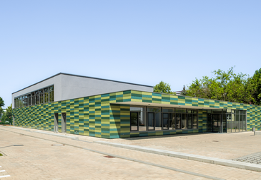
[26-03 Sporthalle]
Die neue Sporthalle der Albert-Schweitzer-Schule in Dresden-Prohlis: Während das Tragwerk und die Haupträume in nachhaltiger Holzbauweise ausgeführt sind, wurden die Nebenbereiche als Massivkonstruktion realisiert.
Foto: Klemens Renner

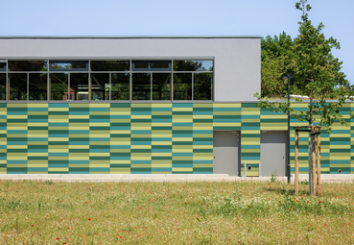
[26-03 Fassade]
Die Tonality-Keramikfassade fügt sich harmonisch ins Schulumfeld ein. Architektur und Natur verschmelzen zu einem stimmigen Gesamtbild.
Foto: Klemens Renner

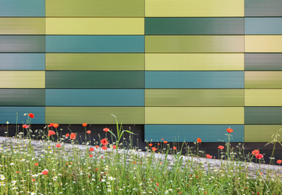
[26-03 Neubau]
Mit dem Neubau ist ein zentraler Treffpunkt für Sport, Begegnung und Lernen entstanden, der den Schulstandort nachhaltig aufwertet.
Foto: Klemens Renner

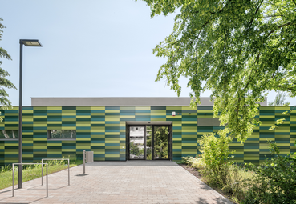
[26-03 Eingang]
Der Eingang der Sporthalle präsentiert sich offen und einladend. Die Keramikelemente und das helle Foyer setzen einladende Akzente und schaffen einen lebendigen Übergang zwischen Innen- und Außenraum.
Foto: Klemens Renner

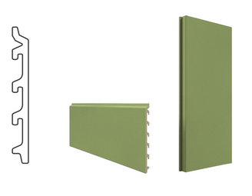
[26-03 Keramik]
Die einschalig produzierten Keramikelemente lassen sich besonders leicht einhängen und zügig montieren. Sie überzeugen auch mit ihrer lebenslangen Farbintensität.
Foto: Leipfinger-Bader

Social Media
Sollten Sie das vorliegende Thema für einen Post nutzen, freuen wir uns, wenn Sie zu Leipfinger-Bader verlinken:


Leipfinger-Bader
Tonality @tonality.natural.facades


Leipfinger-Bader @Leipfinger-Bader
Tonality @tonality-facades


Leipfinger-Bader @leipfingerbader
Tonality @tonality.facades

Gerne können Sie folgende Posts nutzen:

Neue Sporthalle für die Albert-Schweitzer-Schule in Dresden: Die farbige @tonality.natural.facades-Keramikfassade von @leipfingerbader ist robust, pflegeleicht und dauerhaft vor Graffiti geschützt. Damit bietet sie Kommunen eine langlebige und wirtschaftliche Lösung für öffentliche Gebäude – ideal für den Schulalltag und andere stark genutzte Einrichtungen.

Die neue Sporthalle der Albert-Schweitzer-Schule in Dresden zeigt, wie Kommunen mit @tonality-facades-Keramikfassaden von @Leipfinger-Bader langlebige, wirtschaftliche und wartungsarme Lösungen umsetzen können. Die vierfarbige Keramik ist nicht nur optisch vielseitig, sondern bietet auch geprüfte Ballwurfsicherheit, integrierten Graffitischutz und eine flexible, zügige Montage.

Die neue @tonality.facades-Keramikfassade (@leipfingerbader) der Sporthalle der Dresdener Albert-Schweitzer-Schule kombiniert architektonischen Anspruch mit kommunalem Nutzwert. Sie setzt ein architektonisches Statement – mit integriertem Graffitischutz, geprüfter Ballwurfsicherheit und natürlicher Farbvielfalt.

Über die Leipfinger-Bader GmbH:
Leipfinger-Bader ist Marktführer für energieeffiziente und nachhaltige Systemlösungen am Bau und bietet Architekten, Planern und Investoren umfassende Beratungsleistungen. Das Unternehmen setzt als Innovationstreiber konsequent auf Forschung, Entwicklung und Prozessoptimierung. Zum High-End-Produktspektrum für Neubau und Sanierung zählen – neben massiven Mauerziegeln mit integriertem Schall- und Wärmeschutz – auch Recyclingprodukte, wie zum Beispiel der aus recycelten Ziegelresten bestehende Kaltziegel. Hinzu kommen Ziegelmodule und Ziegel-, Lehmziegel- und Stampflehm-Fertigteile für das serielle Bauen, Holz-Lehm Massivdecken als Alternative zu Stahlbetondecken, intelligente Lüftungssysteme, ein Rollladenkasten auch aus Holz, Lösungen für die Dachbegrünung, vorgehängte hinterlüftete Tonality-Keramikfassaden inklusive abgestimmter Unterkonstruktion, Bodensysteme wie der keramische Estrichziegel mit energieeffizienter Heizlösung sowie Lehmplatten für den Innenausbau. Letztere kommen im Holz- und Massivneubau sowie bei der Altbausanierung zum Einsatz – in Form von Trennwänden, als Innenbeplankung speicherschwacher Außenwände oder beim Dachausbau.

Rückfragen beantworten gern

Leipfinger-Bader Kommunikation2B
Caterina Bader Mareike Wand-Quassowski
Tel.: 0 87 62 – 73 30 Tel.: 02 31 – 33 04 93 23
Mail: info@leipfinger-bader.de Mail: m.quassowski@kommunikation2b.de

